به نام خدا
تدریس موضوع مایعات باالگوی دریافت مفهوم
تهیه کننده:مصطفی کاظمی طالقانی
گام اول: به تصاویر زیر با دقت نگاه کنید:
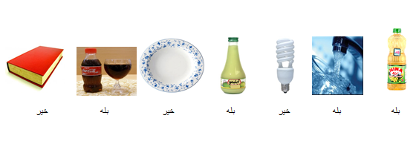
سوال: چه چیز مشترکی بین بله ها وجود دارد؟
گام دوم : به تصاویر زیر به دقت نگاه کنید و(بله – خیر) بودن هر تصویر رازیر آن بنویسید..
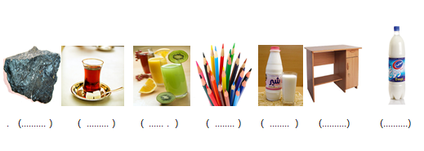
سوال :به غیر از تصاویرداده شده چند نمونه دیگر نام ببرید و( بله – خیر) بودن آنهارا مشخص کنید.

گام سوم : ابتداوقتی که به تصاویر نگاه کردید چه چیز هایی به ذهن شما رسید ؟ چرا ؟

